Lección 11: Sumémosle a un número del 11 al 19
- Sumémosle un número a un número del 11 al 19.

Calentamiento: Verdadero o falso: Números del 11 al 19
Decide si cada afirmación es verdadera o falsa.
Prepárate para explicar tu razonamiento.
- $10+4=10+5$
- $10+3=2+1+10$
- $14=10+4+5$

11.1: Colección de piedras
Kiran colecciona piedras.
Hasta ahora tiene 14 piedras.
Se va de excursión y recoge 3 piedras más.
¿Cuántas piedras tiene Kiran?
Muestra cómo pensaste. Usa dibujos, números o palabras.
Ecuación: ________________________________

11.2: Escribamos ecuaciones: Suma algo más a números del 11 al 19
En cada caso, encuentra el número que hace que la ecuación sea verdadera.
Muestra cómo pensaste. Usa dibujos, números o palabras.
- 12+5=aaaiaaai
- 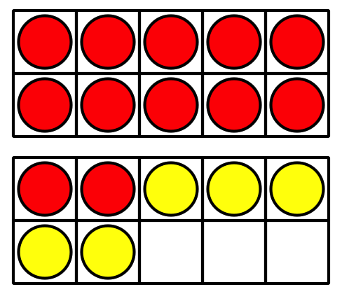
- 6+11=aaaiaaai
- aaaiaaai=17+2
- 4+14=aaaiaaai
- aaaiaaai=15+4
- 16+2=aaaiaaai

11.3: Centros: Momento de escoger
Escoge un centro.
Compara
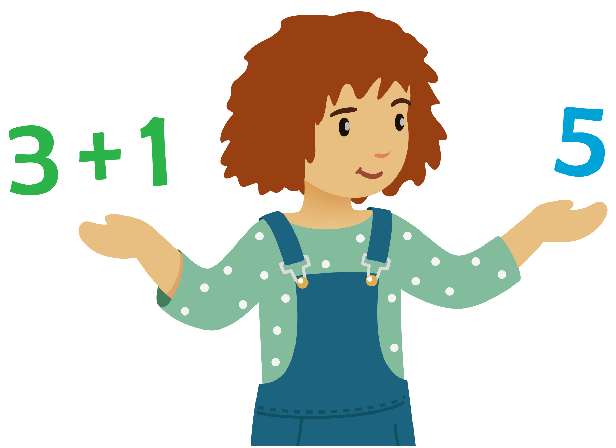
Acertijos numéricos
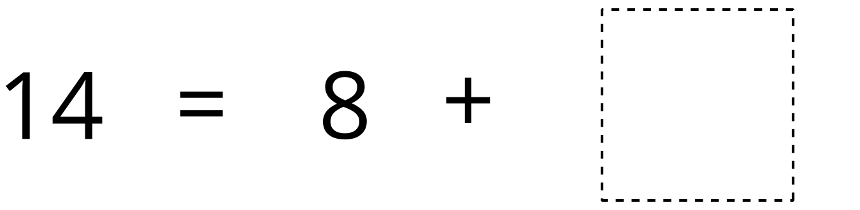
Encuentra la pareja
© CC BY 2021 Illustrative Mathematics®

